**H. CONGRESO DEL ESTADO DE CHIHUAHUA**

**PRESENTE.**

Quienes suscribimos, **Jael Argüelles Díaz, Edin Cuauhtémoc Estrada Sotelo, Magdalena Rentería Pérez, Brenda Francisca Ríos Prieto, Elizabeth Guzmán Argueta, Edith Palma Ontiveros, Herminia Gómez Carrasco, Leticia Ortega Máynez, María Antonieta Pérez Reyes, Óscar Daniel Avitia Arellanes, Pedro Torres Estrada y Rosana Díaz Reyes,** en nuestro carácter de Diputadas y Diputados de la Sexagésima Octava Legislatura e integrantes del Grupo Parlamentario del Partido MORENA, con fundamento en los artículos 68 fracción primera de la Constitución Política del Estado de Chihuahua: 167 fracción primera, 169 y 174, todos de la Ley Orgánica del Poder Legislativo; así como los numerales 75 y 76 del Reglamento Interior y de Prácticas Parlamentarias del Poder Legislativo, acudimos ante esta Honorable Asamblea a presentar **proposición con carácter de Punto de Acuerdo a fin de solicitar la comparecencia del titular de la Secretaría de Salud del Estado a efecto de que informe sobre la situación epidemiológica en Chihuahua, así como diversas cuestiones administrativas de interés público,** lo anterior al tenor de la presente:

**Exposición de motivos**

La pandemia por COVID-19 evidenció la vulnerabilidad de los sistemas sanitarios y la importancia de mantener una vigilancia constante frente a brotes epidémicos y enfermedades transmisibles que pueden representar un riesgo significativo para la salud pública. Esta experiencia nos dejó la enseñanza de que la prevención, la detección oportuna y la coordinación institucional son pilares fundamentales para proteger la salud colectiva.

Ante este panorama, resulta prioritario conocer a fondo la situación epidemiológica actual de nuestra entidad. Si bien los medios de comunicación y canales oficiales, como el Boletín Epidemiológico del Sistema Nacional de Vigilancia Epidemiológica (SINAVE) y el Sistema Único de Información, nos han permitido conocer ciertos datos relevantes, se considera indispensable contar con la comparecencia del Secretario de Salud del Estado. Su exposición permitiría tener un panorama detallado y actualizado que facilite la toma de decisiones informadas y fortalezca las acciones de prevención y atención médica en beneficio de la comunidad.

Una de las enfermedades prevenibles que ha generado especial preocupación es el de la tos ferina, una infección respiratoria aguda y altamente contagiosa causada por la bacteria *Bordetella pertussis*. Esta se transmite a través de gotitas expulsadas al toser o estornudar. La enfermedad progresa en tres fases: la fase catarral, que dura de una a dos semanas e incluye síntomas similares al resfriado común como rinorrea, estornudos, lagrimeo y fiebre leve; la fase paroxística, que puede extenderse de cuatro a seis semanas y se caracteriza por ataques intensos de tos, episodios nocturnos y cianosis (coloración azulada de la piel por falta de oxígeno); y finalmente la fase de convalecencia, que puede durar varias semanas o meses, durante la cual la tos disminuye gradualmente.

Según el Boletín Epidemiológico correspondiente a la semana epidemiológica (SE) 14 de 2025, el estado de Chihuahua presenta la situación más crítica a nivel nacional con 218 casos probables y 77 casos confirmados, lo que representa una tasa de incidencia de 2.3 casos por cada 100,000 habitantes. Este número contrasta de manera alarmante con el mismo periodo del año 2024, en el que se registraron solo 15 casos en total. Además, la tasa de incidencia casi quintuplica a la nacional que es de .52.

*Casos probables, confirmados, incidencia y letalidad por Tos ferina según entidad federativa en México, hasta la SE 14 de 2025*

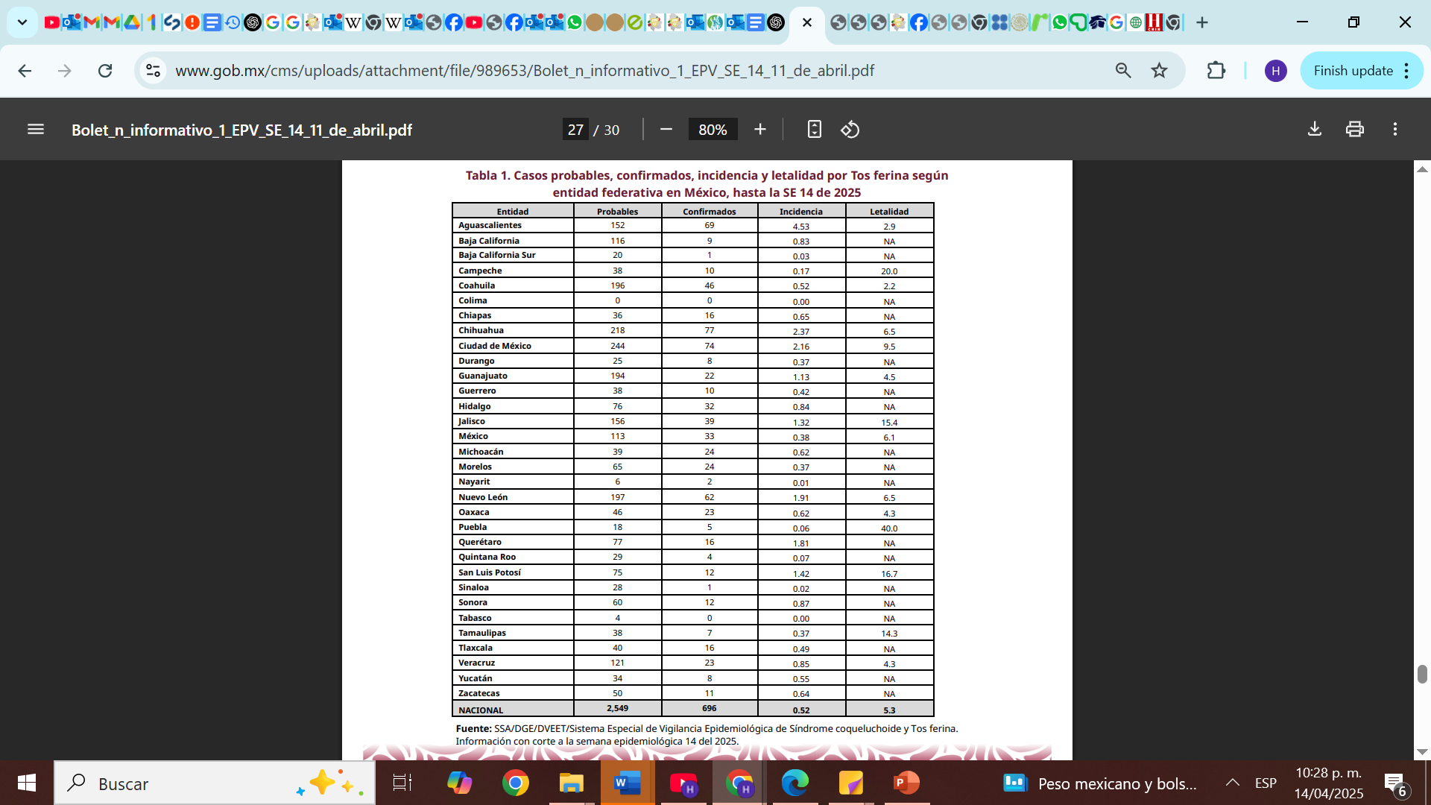

Otro motivo de alerta es el incremento de casos de sarampión, una enfermedad viral sumamente contagiosa, especialmente peligrosa en niños no vacunados. La Organización Panamericana de la Salud (OPS) la define como una enfermedad transmitida por las gotículas respiratorias que se expelen al hablar, toser o estornudar. Los síntomas iniciales incluyen fiebre alta, tos, secreción nasal, conjuntivitis, y manchas blancas en la mucosa bucal (manchas de Koplik); posteriormente, aparece una erupción cutánea que comienza en el rostro y se extiende al resto del cuerpo.

En la misma SE 14, se han identificado en Chihuahua 453 casos probables y 226 casos confirmados por laboratorio, distribuidos en distintos distritos sanitarios del estado. Chihuahua se ha posicionado como la entidad federativa con la mayor tasa de incidencia del país, con 11.42 casos por cada 100,000 habitantes. El sarampión además posee una tasa de ataque secundario mayor al 90% entre personas susceptibles, y un solo caso de sarampión puede generar la transmisión a otras 16-18 personas.

*Casos confirmados*

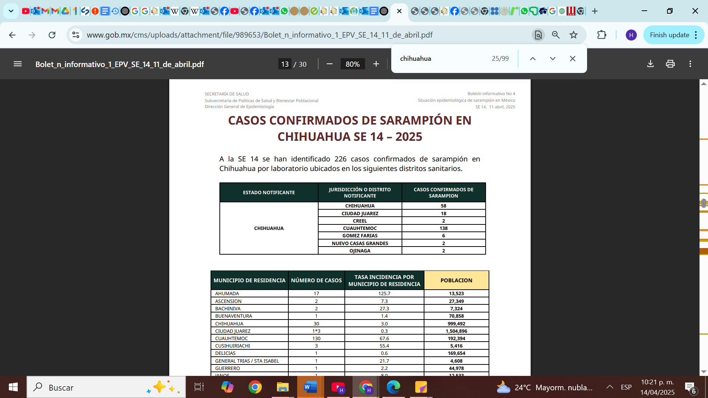

*Casos probables y tasas de incidencia*

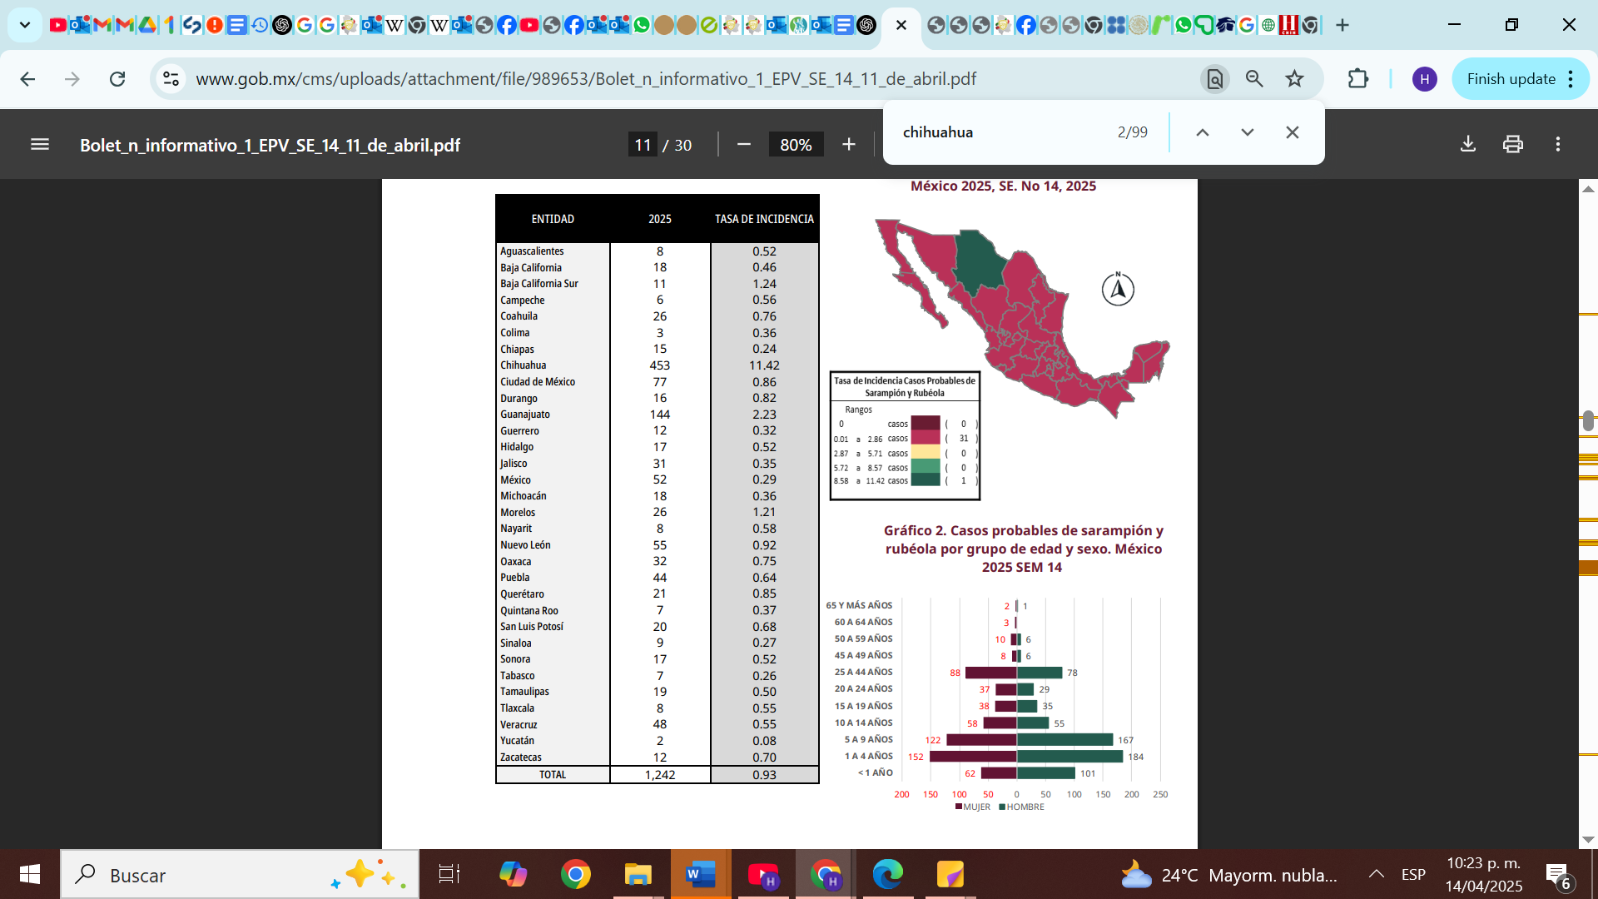

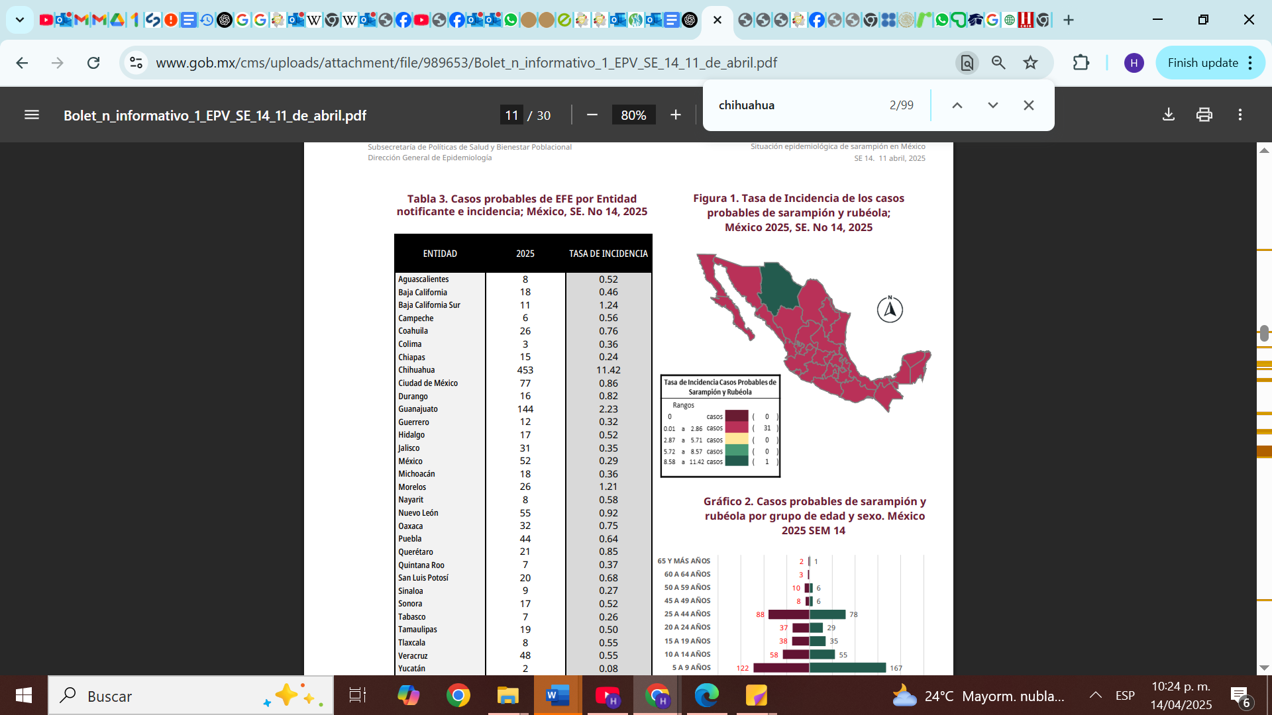

Lamentablemente, el pasado 11 de abril, el Secretario de Salud informó públicamente el primer fallecimiento por sarampión registrado en el estado, lo cual subraya la urgencia de redoblar esfuerzos en materia de prevención, vacunación y vigilancia epidemiológica, particularmente en regiones como Cuauhtémoc, donde se ha identificado una alta tasa de contagio.

Otro tema es el primer caso humano de influenza aviar A (H5N1) en el estado de Durango, si bien, este en Chihuahua no ha sido detectado, contamos con oportunidad para generar una campaña informativa sobre los riesgos de esta zoonosis y las medidas para prevenirla.

Nos encontramos en el momento justo para reflexionar y actuar de manera programada y estratégica para afrontar los retos de salud pública de 2025.

La baja cobertura de vacunación en niñas y niños menores de dos años observada en 2023 representa un factor clave en el repunte de enfermedades prevenibles como la tosferina y el sarampión. En el grupo de 0 a 11 meses, en Chihuahua, ninguna vacuna alcanza el 80% de cobertura, siendo especialmente preocupante el caso de la vacuna contra rotavirus (68.6%) y la tercera dosis de hexavalente (73.7%), que incluye protección contra tosferina. Esta disminución en la inmunización deja a una proporción significativa de la población infantil vulnerable a contagios, generando condiciones propicias para la reaparición de brotes epidémicos.

Particularmente alarmante es la baja cobertura de la cuarta dosis de la vacuna hexavalente en niños de 12 a 23 meses, que se sitúa apenas en un 62.1%. Esta dosis es crucial para consolidar la protección contra enfermedades como la tosferina, que requiere esquemas completos para garantizar una inmunidad efectiva. Del mismo modo, la primera dosis de la vacuna triple viral (SRP), que protege contra el sarampión, registra solo un 67.5% de cobertura en ese mismo grupo etario. Esta cifra está muy por debajo del umbral del 95% recomendado para lograr inmunidad colectiva, lo que explica en parte el resurgimiento del sarampión en diversas regiones. Estas estadísticas reflejan un déficit preocupante en la cobertura del esquema básico, que compromete los avances logrados en salud pública y evidencia la urgencia de fortalecer las estrategias de vacunación infantil.

La preocupación pública y social por el repunte de estas enfermedades prevenibles mediante vacunación conmina a que se dé una explicación clara y oportuna de la situación epidemiológica en nuestro estado sobre:

* Las causas del incremento en los contagios.
* El estado actual de las campañas de vacunación y cobertura inmunológica.
* La disponibilidad y distribución de vacunas en las unidades de salud.
* Las acciones específicas que se están llevando a cabo para contener los brotes.
* Las estrategias de prevención, información y concientización dirigidas a la población.
* Los protocolos establecidos en centros educativos y de salud para la identificación temprana y atención de casos.

Resulta prioritario garantizar el derecho a la salud de la población, especialmente de niñas y niños, quienes son los más vulnerables ante estos padecimientos. La reaparición de enfermedades que habían sido virtualmente erradicadas o mantenidas bajo control durante muchos años evidencia posibles fallas estructurales en la cobertura de vacunación, campañas de concientización, y seguimiento de casos. También se debe analizar si existen factores como la desinformación, el rezago en la atención primaria, o deficiencias en el sistema de salud que estén contribuyendo a este escenario.

A continuación se presentan las distintas atribuciones de las autoridades estatales en materia de vacunación y vigilancia epidemiológica de acuerdo con la Ley Estatal de Salud:

|  |
| --- |
| Artículo 73. (…)  La atención a la salud de las niñas, niños y adolescentes es de carácter prioritario, teniendo como objetivo general mejorar sus actuales niveles de salud, mediante la integración y desarrollo de programas de prevención y control de las enfermedades que más frecuentemente pueden afectarlos, comprendiendo las siguientes acciones:  II. Promoción de un esquema básico de vacunación oportuno y gratuito, de cobertura estatal. |
| Artículo 130. Las autoridades sanitarias estatales podrán coordinarse con las federales, para realizar campañas tendientes a prevenir, controlar y erradicar las enfermedades transmisibles que constituyan o puedan constituir un riesgo para la salubridad general. Realizarán actividades de vigilancia epidemiológica, de prevención y control de las siguientes enfermedades transmisibles:  …  IV. Difteria, tos ferina, tétanos, sarampión, poliomielitis, rubéola y parotiditis infecciosa. |
| Artículo 131. Es obligatoria la notificación a la autoridad sanitaria más cercana, de las siguientes enfermedades, en los términos que a continuación se especifica:  …  III. En un plazo no mayor de veinticuatro horas, en los casos individuales de enfermedades objeto de vigilancia internacional: poliomielitis, meningitis meningocóccica tipo epidémico, fiebre recurrente transmitida por piojo, influenza viral, paludismo, sarampión, tosferina, así como los de difteria y los casos humanos de encefalitis equina venezolana. |
| Artículo 139. Las vacunaciones para la prevención de tos ferina, difteria, tétanos, tuberculosis, poliomielitis y sarampión, así como otras enfermedades trasmisibles que estimare necesarias la Secretaría, serán obligatorias y gratuitas. La Secretaría determinará los sectores de la población que deban ser vacunados y las condiciones en que deberán suministrarse las vacunas, conforme a los programas que al efecto establezca, las que serán de observación obligatoria para las instituciones de salud. |
| Artículo 366. La autoridad sanitaria ordenará la vacunación de personas expuestas a contraer enfermedades transmisibles, en los siguientes casos:  I. Cuando no hayan sido vacunadas contra la tos ferina, la difteria, el tétanos, la tuberculosis, la poliomielitis, el sarampión y demás enfermedades transmisibles, cuya vacunación se estime obligatoria. |

Por lo anteriormente expuesto y con fundamento en los artículos invocados, someto a consideración de esta Honorable Asamblea, el siguiente proyecto con carácter de:

**ACUERDO**

**ÚNICO. -** La Sexagésima Octava Legislatura del H. Congreso del Estado, con fundamento en la fracción XLVII del artículo 64 de la Constitución Política del Estado de Chihuahua, solicita respetuosamente la comparecencia del Lic. Gilberto Baeza Mendoza, titular de la Secretaría de Salud del Estado de Chihuahua a fin de que informe y resuelva cuestionamientos sobre la situación epidemiológica en Chihuahua, así como diversas cuestiones administrativas de interés público; lo anterior como un ejercicio indispensable de rendición de cuentas y de transparencia, pero también una oportunidad para fortalecer la colaboración entre poderes y garantizar una respuesta eficaz ante un desafío sanitario de alta sensibilidad.

**ECONÓMICO.-** Aprobado que sea, remítase el presente acuerdo a las autoridades antes mencionadas.

Dado en el Recinto Oficial del Honorable Congreso del Estado, a los quince días del mes de abril del año dos mil veinticinco.

**A T E N T A M E N T E**

**GRUPO PARLAMENTARIO DE MORENA**

|  |  |
| --- | --- |
| **Jael Argüelles Díaz** | |
| **Edin Cuauhtémoc Estrada Sotelo** | **Magdalena Rentería Pérez** |
| **Brenda Francisca Ríos Prieto** | **Elizabeth Guzman Argueta** |
| **Edith Palma Ontiveros** | **Herminia Gómez Carrasco** |
| **Leticia Ortega Maynez** | **María Antonieta Pérez Reyes** |
| **Óscar Daniel Avitia Arellanes** | **Pedro Torres Estrada** |
| **Rosana Díaz Reyes** | |

Hoja de firmas correspondiente a proposición con carácter de Punto de Acuerdo a fin de solicitar respetuosamente la comparecencia del Lic. Gilberto Baeza Mendoza, titular de la Secretaría de Salud del Estado de Chihuahua a fin de que informe sobre la situación epidemiológica en Chihuahua, así como diversas cuestiones administrativas de interés público en la materia.